ESCOLA ESTADUAL BUENO BRANDÃO
ATIVIDADE DE MATEMÁTICA – 2º ANO
DATA: ______/________/____________
______________________________________________________________________________

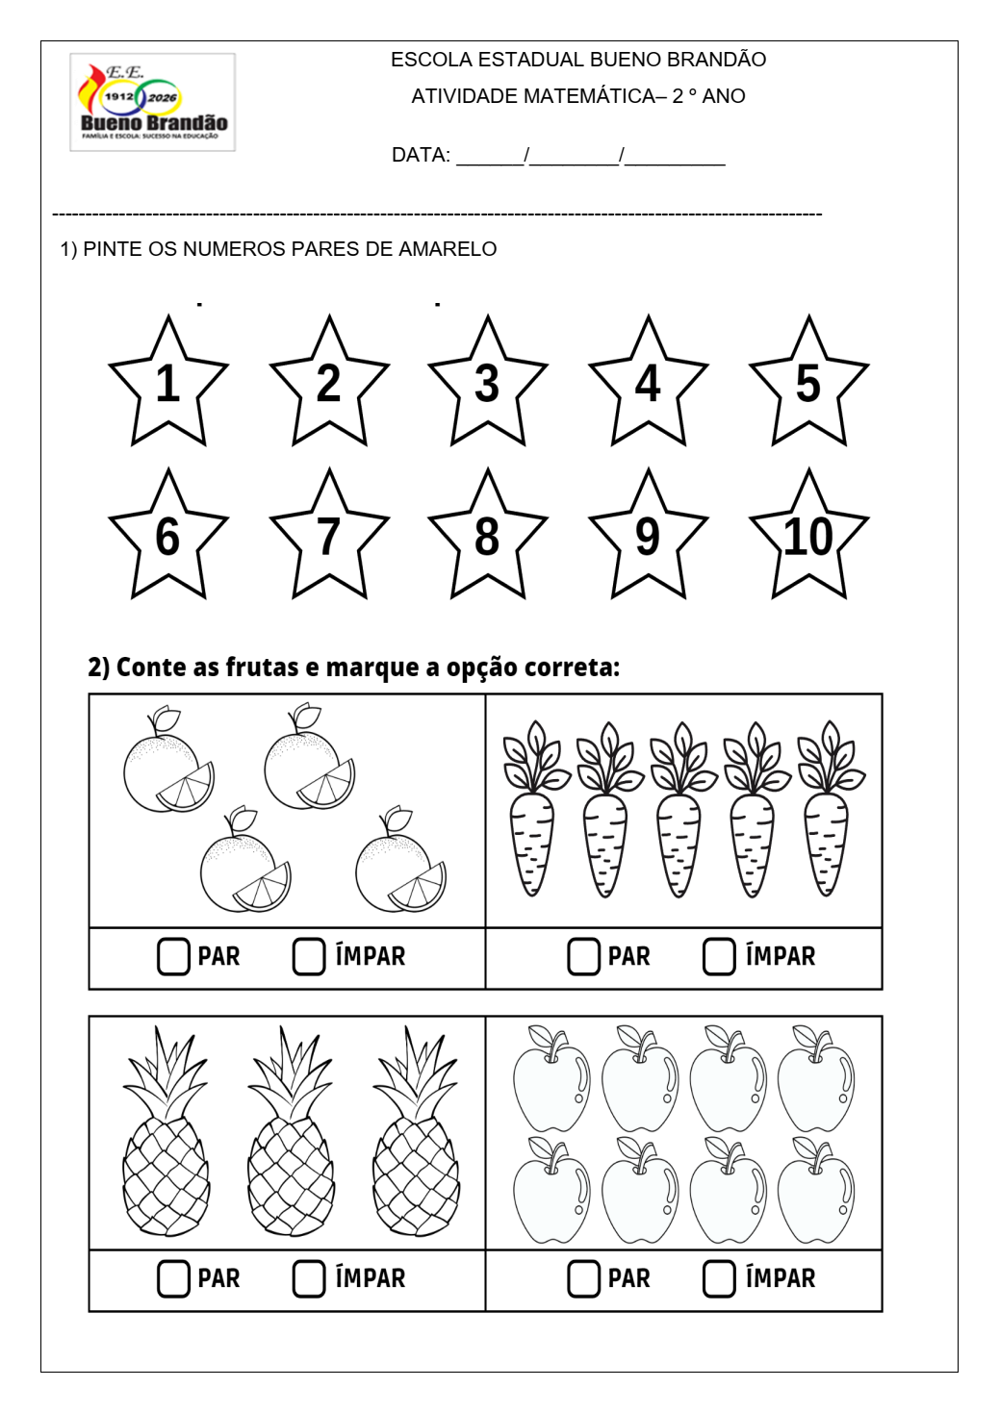
- Pinte os números pares de amarelo.
----------------------------------------------------------------------------------------------------------------------------------
- Conte as frutas e marque a opção correta:
ESCOLA ESTADUAL BUENO BRANDÃO
ATIVIDADE DE MATEMÁTICA – 2º ANO
DATA: ______/________/____________
______________________________________________________________________________
- Pinte os números pares de amarelo.
----------------------------------------------------------------------------------------------------------------------------------
- Conte as frutas e marque a opção correta:
ESCOLA ESTADUAL BUENO BRANDÃO
ATIVIDADE DE MATEMÁTICA – 2º ANO
DATA: ______/________/____________
______________________________________________________________________________
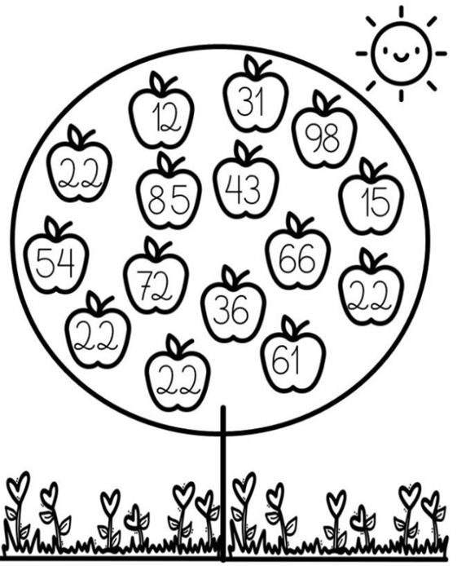
- Pinte de vermelho os números pares e de verde os números ímpares.
ESCOLA ESTADUAL BUENO BRANDÃO
ATIVIDADE DE MATEMÁTICA – 2º ANO
DATA: ______/________/____________
______________________________________________________________________________
- Pinte de vermelho os números pares e de verde os números ímpares
ESCOLA ESTADUAL BUENO BRANDÃO
ATIVIDADE DE MATEMÁTICA – 2º ANO
DATA: ______/________/____________
______________________________________________________________________________
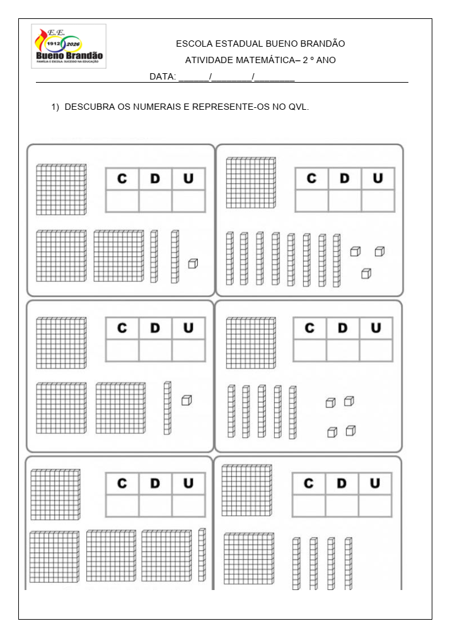
- Descubra os numerais e represente-os no QVL.
ESCOLA ESTADUAL BUENO BRANDÃO
ATIVIDADE DE MATEMÁTICA – 2º ANO
DATA: ______/________/____________
______________________________________________________________________________
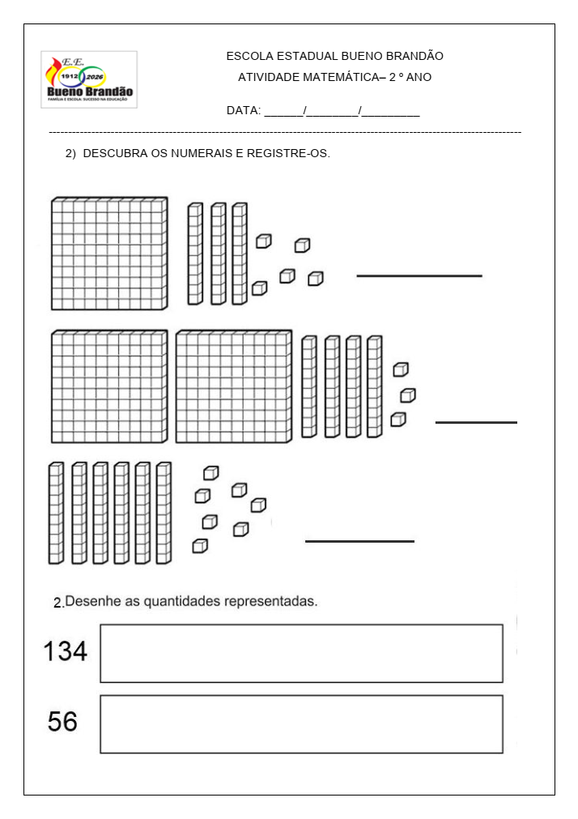
- Descubra os numerais e registre-os.

----------------------------------------------------------------------------------------------------------------------------------
- Desenhe as quantidades representadas.

